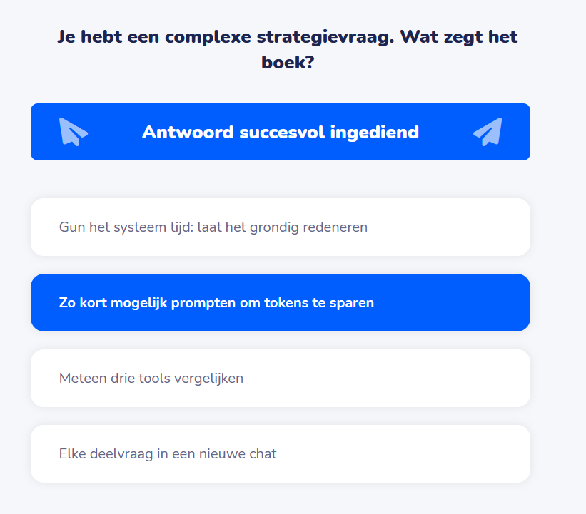
AI for business. L4

Wrong: right answer was #1
Hold up: these questions are too easy. Won’t be asked on the exam so won’t be included here.
Sycophancy: AI is getrained om je tevreden te stellen, niet om je tegen te spreken.
=> Gevaarlijker dan hallucinaties: die kan je checken, meegaanheid niet.
Past naadeloos bij je bevestigingbias!
Tegengif: neutraal prompten en om tegenargumenten vragen
=> “Give 3 strong arguments against my plan”
Ook self-critique is required!
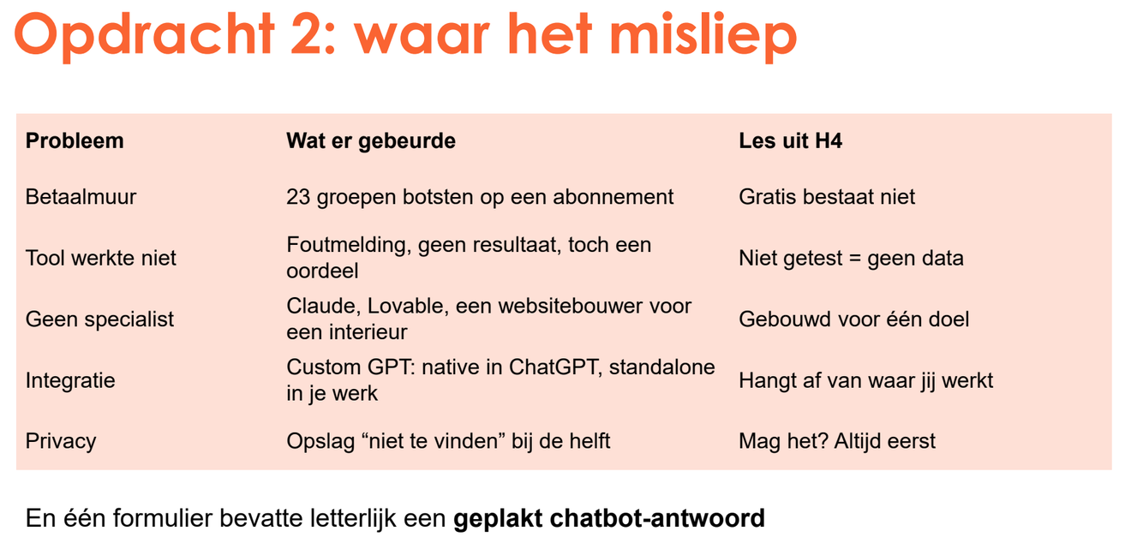
Waar liep het mis bij opdracht 1?
=> Rol werd vaak niet bepaald.
=> Meta-prompt. Een goeie prompt laten schrijven door het model zelf.
=> RAG. Niet zoeken naar informatie: maar zelf informatie geven.
=> Self-critique. Vragen aan model om zelf kritisch te zijn: niet alleen de vraag zelf maar “zit er X in dit? …”
=> Privacy: 4 op 214 annonismiseerden… Not good.

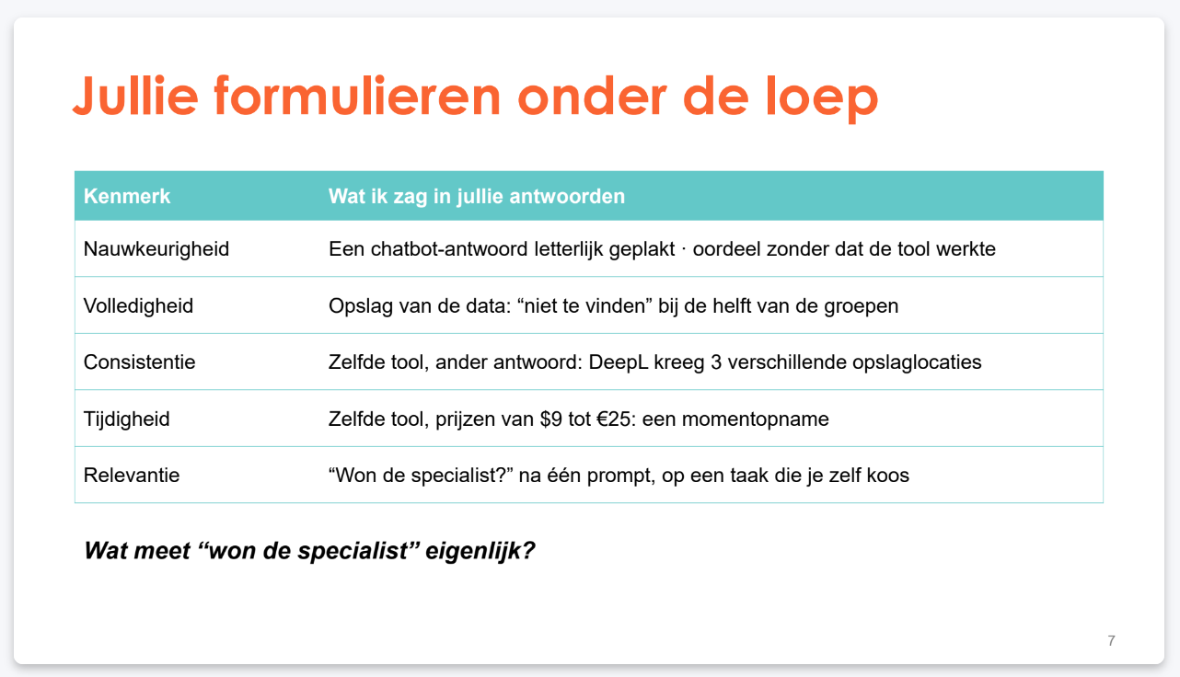
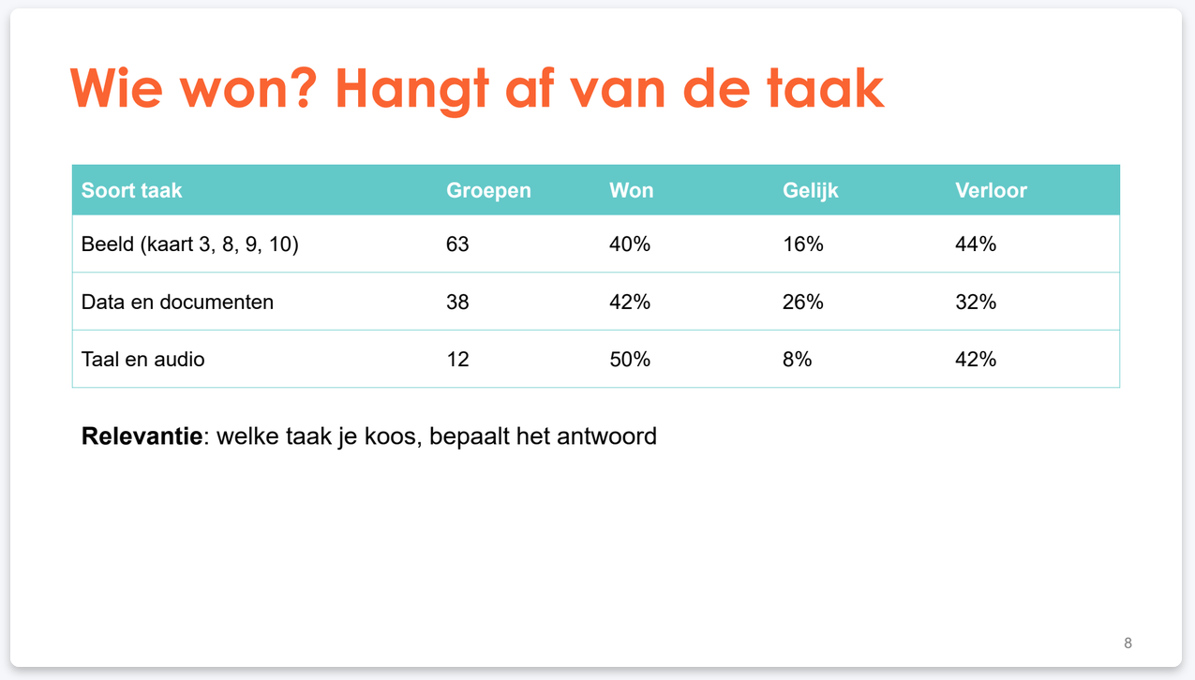

Dus conclusie van “meestal is generalist beter dan specialist” voor een opdracht die je zelf hebt verzonnen is het zwakst in relevantie.
=> Was de prompt relevant voor de specialist?
Welke AI tools meest gebruikt?
- ChatGPT. #1
- Claude. #2
- Gemini. #3
- Copilot. #4
- …
Specialiseten: Gamma, Julius AI, Voice-over, RoomAI, DeepL, …
(Staat op canvas brub)
______________________________________________________________________________
We starten niet met wat kan deze tool? maar met wat zijn mijn ___ ?
Taken!
Hoofdstuk 6. AI in jouw werk.
Jouw job is geen monoliet. Ook als student is het geen “monoliet” functie. Niet in steen gebeiteld.
Bijvoorbeeld een docent:
- Entertainer
- Planner
- Auteur
- Data-analyst
- Mentor
- Examinator
- Etc.
Ook voor studenten (verschil in richtingen en dus ook dagdagelijkse rollen).
Bijvoorbeeld
- Onderzoeker
  - Elke week: bronnen zoeken
  - Één keer per semester: bachelorproef
- Schrijver
  - Elke week:Verslagen & mails
  - Één keer per semester: Portfolio
- …
Dus wanneer je AI in jouw werk gaat gebruiken… waarvoor? In welke rol?
Gekartelde grens (jagged frontier)
- Wat AI goed kan is grillig: niet duidelijk waar die echt goed in is.
Kan goed zijn in héél complexe taken, en in simple taken compleet falen.
- De grens verschuift om de paar maanden: wat vorig jaar niet lukte zou nu wel lukken.
ACB. De drie manieren om AI in te zetten
- Automatiseren van repetitieve taken.
  - Valkuil: Set & forget. Zorg evoor dat als je iets automatiseert dat het niet uitmaakt.
- Cocreëeren. AI doet de eerste 80% en jij de laatste 20% (= nuance, de “ziel”)
(ping-pong: jij – AI – jij – AI - …) => DE SWEET SPOT!
  - Valkuil: AI te veel geven = AI resultaat.
- Behouden. Wat jij leuk vindt, wat jij wilt blijven doen.
  - Valkuil. “Elke mail klinkt als AI”

Je werkgeheugen is beperkt! (Je kan maar 7 tot 11 woorden die geen verband hebben met elkaar onthouden bijvoorbeeld).
- Heel vaak ga je veel administratieve rotzooi doen, en heb je geen tijd voor eigenlijke echt groei.
  - Irrelevante belasting = Automatiseren
  - Inherente belasting = Cocreëren
  - Nuttige belasting = Behouden
VB. Eindeloos veel mails antwoorden. Kzeg nu niet dat je dat moet automatiseren, maar daar kan je eventueel iets rond bouwen.
Nuttige belasting = groei! Het leuke van jouw rol. VB: BADI student dat zelf een dashboard mag maken (at least most of them).
Voorbeeld van reisleider. Als je het rondgidsen en exploratie automatiseert: wtf? Waarom tf ben je dan reisleider als je de kern van de rol niet appreciëert?
Wat wel kan worden geautomatiseerd: planning van routes, opmaken van schema’s, etc.

Waar begin je dan qua taken?
IMPACT | Strategisch project | Quick win
IMPACT | Tijdverspilling | Leuke extra
 | HAALBAARHEID

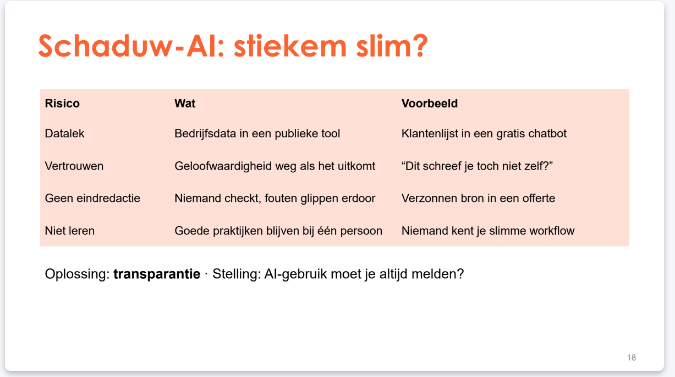
AI moet je altijd melden.
Yes yes and double yes. Anders risico op schaduw-ai

You think data leaks aren’t that bad?
=> Brussels airlines have been down for a week because of a data breach. Same for Albert Heijn. Security breaches, amplified by AI.
You think trust doesn’t matter?
=> Think of students now: trustworthyness for students decreases because of rampant use of AI. What is your degree worth?
Reason that slides don’t get shared for example.
You think eindredactie doesn’t matter?
=> If people don’t know it’s AI, they aren’t that critical about it. Whereas if they know it’s AI: they will check it more thouroughly.
You think not learning is doesn’t matter? What are you joking?!
Best way to defeat shadow-AI: JUST F#### SAY IT.
- What did you use for AI?
- Which tool did you use?
- How did AI help you?
- What did you do?

